

Vol.87

**2021年８月発行**



**・猛暑日とは気温何度以上の日の事でしょうか？**

1. 25℃　　　　　　　　② 30℃　　　　　　　　③ 35℃

　　　　　　　　　　　　　　　　　　　　　　　※回答は、次のページにて

暑さが厳しい毎日ですが、お元気でお過ごしでしょうか。

まだまだ暑さが厳しいですが、暑さに負けずにしっかりと

食事を食べて、栄養を取り、元気に過ごしましょう！！！

さて、はるかでは、たこ焼きレクを開催しました!(^^)!

皆さん、とても楽しまれてました。

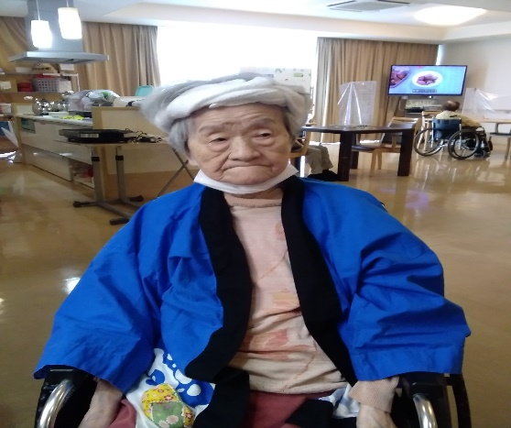

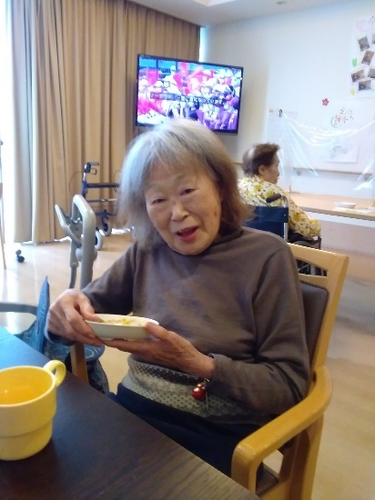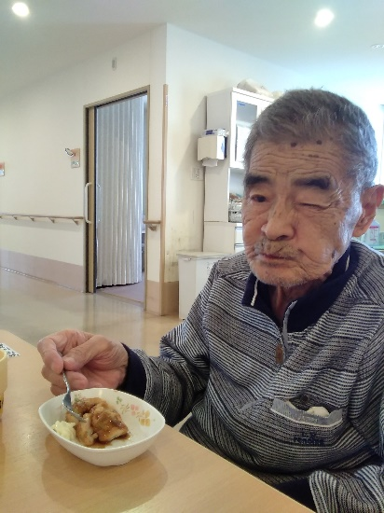

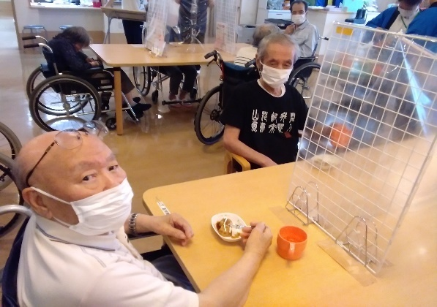

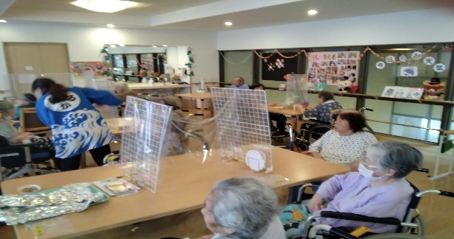









**③ 35℃**

猛暑日は、最高気温35℃以上の日の事を言います！！とても暑いですよね。

ちなみに、25℃を超えた日は夏日、30℃を超えた日は真夏日となっています

何個釣れるかな♪

冷たくて美味しい😋

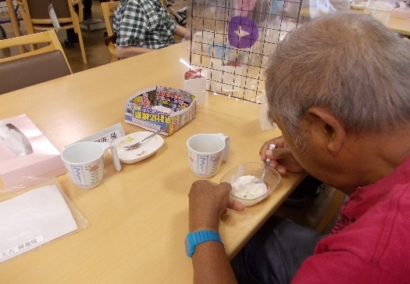

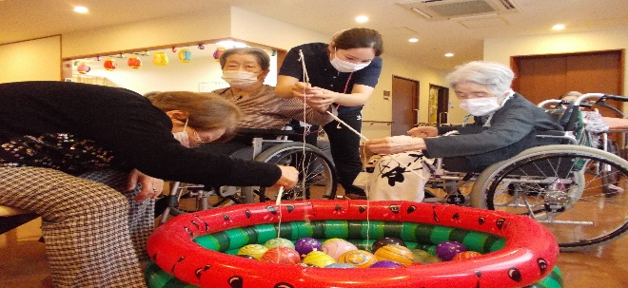

ヨーヨー釣り、久しぶり

夏はアイスだなぁ～

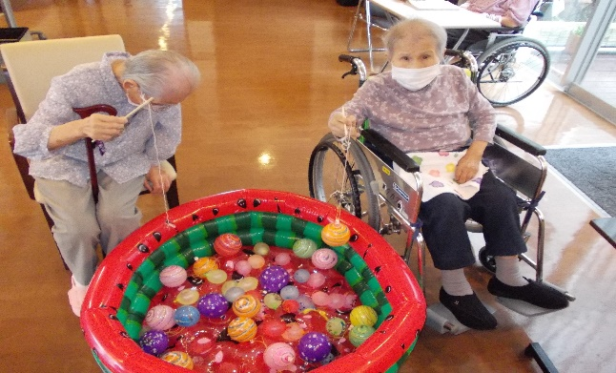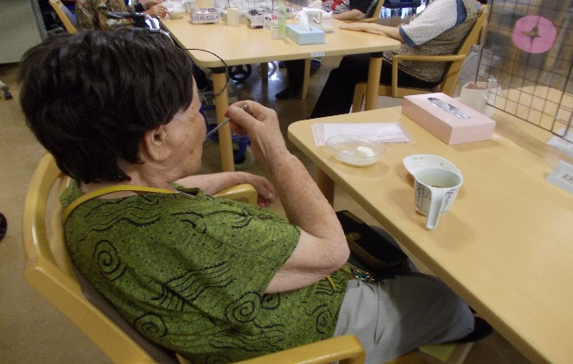

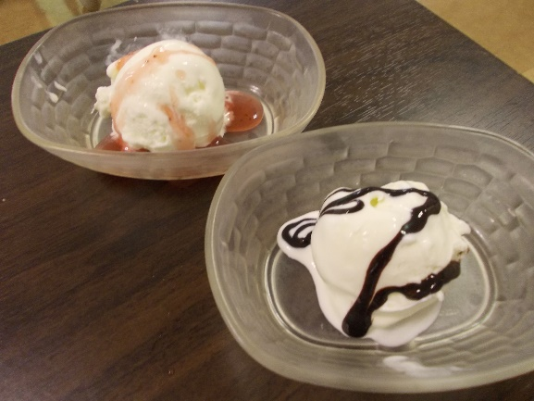

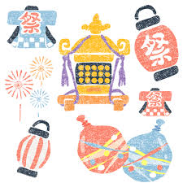

**９月の予定**

**◆デイケア　敬老会**

**◆老健　ご長寿の会・誕生日会**

**◆有料　防災訓練**



は る か

や ま き 苑

やまき・あべの苑

やまき介護すてーしょん

介護老人保健施設・有料老人ホーム

〒557-0041 大阪市西成区岸里2丁目6番9号TEL.06-6659-0030

介護老人保健施設

〒557-0045 大阪市西成区玉出西2丁目5番36号TEL.06-6659-2222

介護老人保健施設

〒545-0021 大阪市阿倍野区阪南町1丁目45番8号TEL.06-4399-8600

小規模多機能介護センター

〒557-0055 大阪市西成区千本南1丁目23番28号TEL.06-6659-9111

S:\はるか業務\業者請求書\satake\法人総務\広報委員会\ロゴ\法人ロゴ透過.png

医療法人 山紀会

http://www.yamakikai.or.jp

